ЦЕНТР ПО САПРОПЕЛЮ

Астрахань. ул. Ульянова, 67. тел. +7(8512)732220. 89086132220. факс +7(8512)592838. E-mail: danil@astranet.ru www.saprex.ru www.sapropex.ru

Технологии, проекты, оборудование для бизнеса на донных продуктивных илах и сапропеле

ТЕХНОЛОГИИ ПРОИЗВОДСТВА И ПРИМЕНЕНИЯ ТОРФО-САПРОПЕЛЕВЫХ РЕКУЛЬТИВАНТОВ

Производство сапропеле-торфяных почвоочищающих от нефти рекультивантов
Производство грунтоочищающих от нефти сапропеле-торфяных рекультивантов
Технология очистки почв от нефти торфо-сапропелевым рекультивантом
Очищающий от нефти торфо-сапропелевый рекультивант для почвы

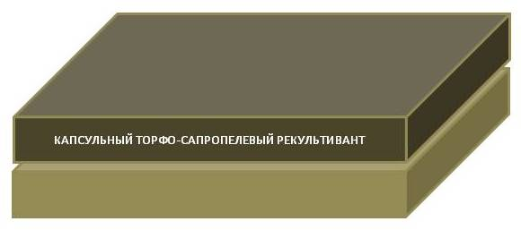
Центр по сапропелю в 2012 г. предложил российскому рынку экологических продуктов свое новое решение: технологию производства и применения торфо-сапропелевых капсул (матов) для территориальной локализации нефтезагрязняющих веществ с последующей биоремедиацией и восстановлением почв после их проливов и утечек.
Теоретическое и опытно-экспериментальное обоснование использования сапропеля и торфа для придания первоначального состояния почвам в местах их загрязнения нефтью еще в 1989 году было предложено АО «Сапропэк». Апробация способа происходила в Эстонии в ПО «Эстонфосфорит». Работы проводились Опытной лабораторией рекультивации нарушенных горными работами земель Министерства удобрений СССР под руководством к.т.н. Н.Д.Бычека.
Технологический прогресс позволил в настоящее время производить качественные и высокоэффективные сорбирующие и разлагающие нефть торфо-сапропелевые сыпучие смеси и капсулы (маты), поставил их в ряд наиболее эффективных и высокотехнологичных материалов экологического характера.
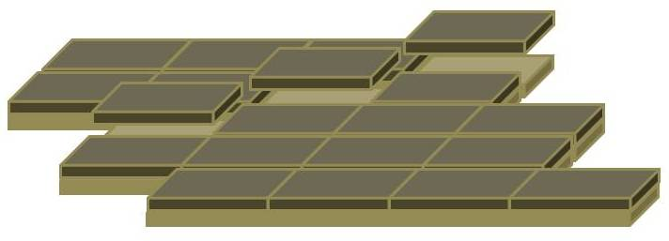
Предлагаемые торфо-сапропелевые сыпучие смеси и капсулы повышают в разы степень очистки нефтезагрязненных почв и почвогрунтов. Технический результат достигается тем, что в данном способе используют специально приготовленную сыпучую смесь или двухслойные капсулы (маты) из сапропеля и торфа, содержащие биопрепарат «Дестройл» в количестве 1,5-2,0 г на 1 м³ смеси. Смесь вносят в количестве 3-5 кг (в пересчете на сухое вещество) на 1 м² почв или почвогрунтов. Торфо-сапропелевая смесь приготавливается на специальном оборудовании заданной влажности и уплотнения. Торфо-сапропелевые плоские капсулы (маты) изготавливаются двухслойными. Нижний слой капсулы служит биоремедиационным материалом для нефтезагрязнителя почв, а верхний – создающий растительную и гумусосодержащую поверхность в прошлом загрязненной территории. Рекультивацию загрязненных нефтью территорий торфо-сапропелевой смесью или капсулами (матами) производят при температуре воздуха +15-25*С.
Рекультивация загрязненных нефтью участков осуществляется по двум вариантам.
Вариант 1. Подвергающийся очистке от нефти участок на глубину до 30 см дискуют, разрыхляют боронами и выкладывают по нему торфо-сапропелевую сыпучую смесь с биопрепаратом «Дестройл». После опять дискуют поверхность, повторяя данную процедуру каждые 10 дней. Процесс повторяют не менее двух раз. Почвогрунты участка постоянно поддерживают в увлажненном состоянии.
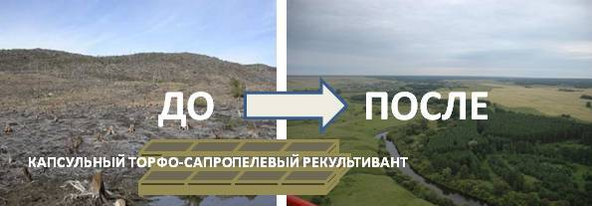
Взаимодействуя с загрязненными почвами, торфо-сапропелевая смесь разрушает структуру загрязнителя, превращает нефть в воду и углекислый газ, насыщает грунт удобряющими компонентами, полезными бактериями и гумусом. Семена травы, добавляемые в смесь при ее производстве, дают параллельно очистке почвы всходы и озеленяют участок.
Способ позволяет очистить территорию от нефтесодержащих загрязнителей и уменьшить их количество в почвах через 30 дней – в 2,1 раза, через 60 дней – в 8,95 раза, через 90 дней – в 21.8 раза.
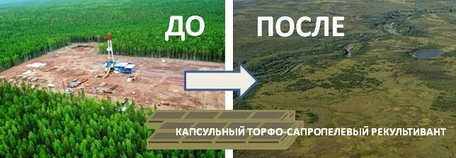
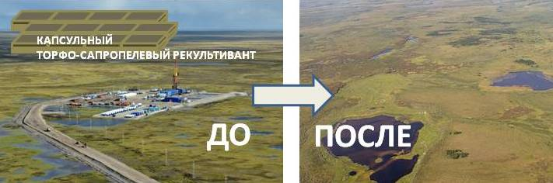
Вариант 2. Всю площадь рекультивируемого участка дискуют на глубину до 30 см. На его поверхность укладывают двухслойные торфо-сапропелевые плоские капсулы (маты). Обильно увлажняют участок. Под воздействием воды и внутренних физико-химических процессов в нижнем слое капсулы происходит набухание торфо-сапропелевой уплотненной массы, растворение биопрепарата «Дестройл» и его взаимодействие с нефтью и загрязненными почвами, расщепление молекул нефти на воду и углекислый газ, преобразование и самоочистка загрязненного слоя почвы.
Верхний слоя капсулы дает удобрительные вещества, почвообразующий гумус и позволяет над рекультивируемым слоем почвы параллельно разложению нефтесодержащего загрязнителя озеленять территорию травяным или кустарниковыми покрытием.
Способ позволяет очистить участок от нефтесодержащих загрязнителей и уменьшить их количество в почвах через 30 дней – в 3 раза, через 60 дней – в 12 раз, через 90 дней – в 25 раз.
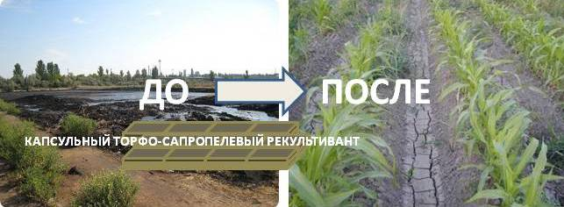
Практически весь процесс очистки почвы от нефти происходит в один вегетационный период. Это объясняется тем, что во вносимом торфо-сапропелевом композите содержится существенно больше нефтеокисляющих микроорганизмов, чем в обычном грунте, а их работа сопровождается повышенной аэрацией слоя почвы и образованием гумуса. Сапропель обладает сорбирующими свойствами, полным набором удобряющих веществ, микрофлорой, гумусом. Торф выполняет роль вмещающего сорбента, почвообразующего и повышающего аэрацию материала. Торф и сапропель вместе равномерно и последовательно распределяют функции почвообразователя, дозирующего биопрепарат «Дестройл» субстрата, привносящего удобрения и вмещающего семена озеленителя мелиоранта.
Содержание биопрепарата «Дестройл» в смеси или нижнем слое торфо-сапропелевой капсулы (мата) принимается оптимальным 1.5-2 г на 1 м³ рекультиванта.
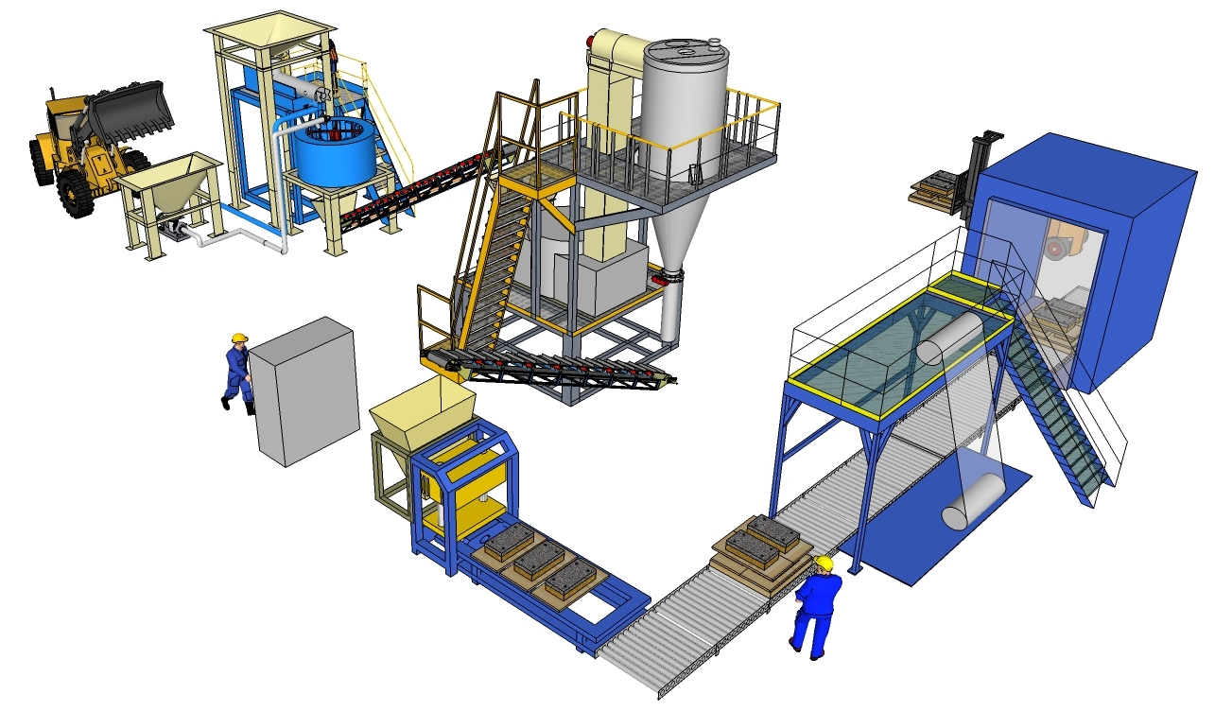
Уменьшение данного количества приводит к недостатку нефтеокисляющих микроорганизмов в полученной смеси или композите и ухудшению показателей очистки почвогрунтов, а увеличение количества биопрепарата - не способствует улучшению данных показателей. Количество используемого сапропеля и торфа, идущего на производство рекультиванта при его внесении в сыпучем виде или укладку капсулами (матами) на загрязненной территории очистки, должно быть 3-5 кг (в пересчете на сухое вещество) на 1 м² подвергающегося очистке грунта или почвы.

Линии производства торфо-сапропелевого рекультиванта в виде сыпучей смеси или плоских капсул (матов) состоят из добычного, перерабатывающего, уплотняющего и фасующего продукцию оборудования. В производстве данного рекультиванта используется торфяное и сапропелевое сырье естественной влажности. Процесс производства – беспрерывный. Производительность комплекса: 1-8 т/час готовой продукции. Сыпучий рекультивант фасуется в мягкие контейнеры или мешки, капсульный рекультивант укладывается на поддоны и обтягивается термоусадной пленкой для транспортировки и хранения. Срок хранения рекультиванта определяется годностью биопрепарата «Дестройл» и ограничивается 2-3 месяцами.

Сроки ввода предприятия по производству торфо-сапропелевого рекультиванта с учетом поисково-оценочных работ на месторождении сырья – до 10 месяцев. Стоимость комплекса – от 23 до 42 млн. руб. в зависимости от производительности, фасовки и вида производимого продукта.

Заявки и консультации: тел. +78512732220 и 89086132220 сот.

